Introductieworkshop en/of cursus

Edelstenen en mineralen

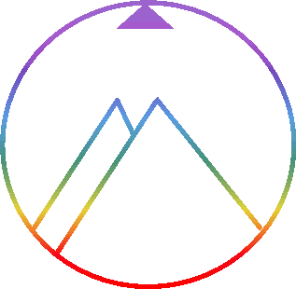
Voelt U zich aangetrokken tot de wereld van edelstenen en mineralen? Laat U dan betoveren door de enorme pure kracht en authenticiteit van Chrysolight, een reeks geënergetiseerde preparaten met de vibraties van mineralen, kwartsen en metalen.

Praktisch:
De workshop is bedoeld ter kennismaking. We leren in voeling komen met de prachtige wereld van mineralen,kwartsen en metalen. Er wordt een korte blik geworpen op de vele toepassingsmogelijkheden en we leren de elixirs ook zelf uitchecken.
In de cursus is er ruimte om ons te verdiepen in deze materie.
Info en Inschrijvingen: Stuur een mail naar astrolight114@gmail.com of vul het contactformulier in, op de pagina van de Chrysolight Elixirs van Astrolight Belgium .
Data: Nader te bepalen
Meebrengen: Schrijfgerij, makkelijke kledij en een flesje water
